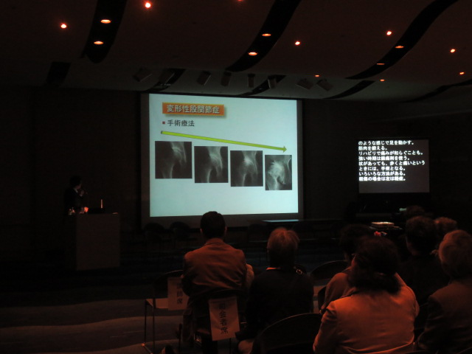 |  | おれんじ通信  山口県特発性大腿骨頭壊死症友の会会報  - 平成25年  - 12月15日
ION（特発性大腿骨頭壊死症）とともに、この社会で生きる。 |  | 特集 市民公開講座・ミニコンサート
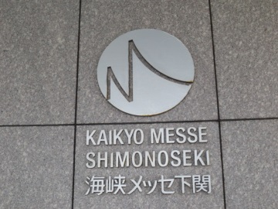
おれんじの会主催 市民公開講座「股関節の痛みと最新治療
～再生医療の可能性～」 報告
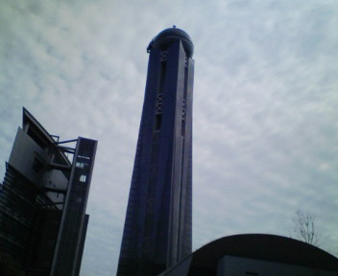

平成25年12月8日、海峡メッセ下関において、おれんじの会主催、下関市市民活動支援補助金交付対象事業 市民公開講座「股関節の痛みと最新治療～再生医療の可能性～」を行いました。第1部は小野田リコーダーアンサンブル・下関リコーダーアンサンブルの合同演奏によるミニ・コンサート、第2部が医療講演会という構成です。会場の、海峡ホールは約200人の参加者で満員となりました。
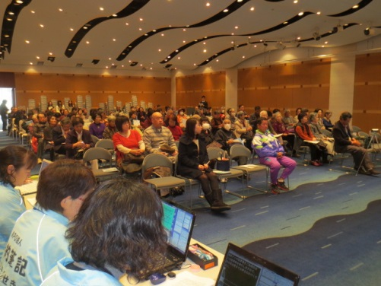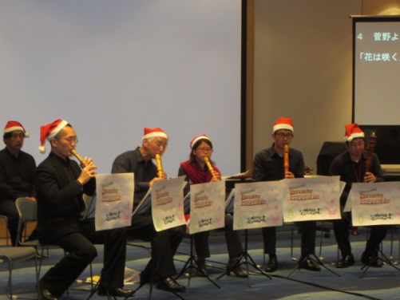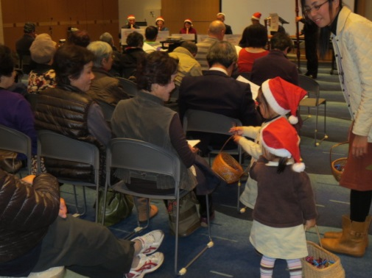
第一部は小野田リコーダーアンサンブルと下関リコーダーアンサンブルによるムソルグスキー作曲「展覧会の絵」で始まりました。リコーダーというと小学校の縦笛のイメージがあったのですが、低音のバスリコーダーともなると1メートルはあろうかという大きな楽器で、音色はやわらかな暖かい響きです。クラシックとみんながよく知っている曲、クリスマス・ソングと続きました。
そこへ現れたのは小さなサンタクロースが2人。可愛いサンタさんがお菓子を配って歩くと誰もが笑顔になります。素敵なサプライズでした。

第二部の市民公開講座「股関節の痛みと最新治療～再生医療の可能性～」では山口大学整形外科の今釜 隆
いまがま たかし）先生のお話でした。
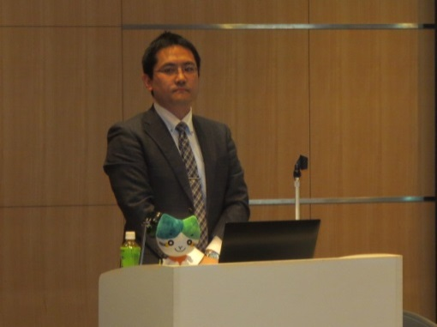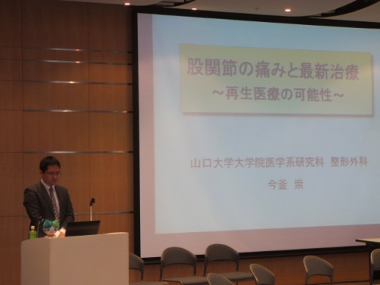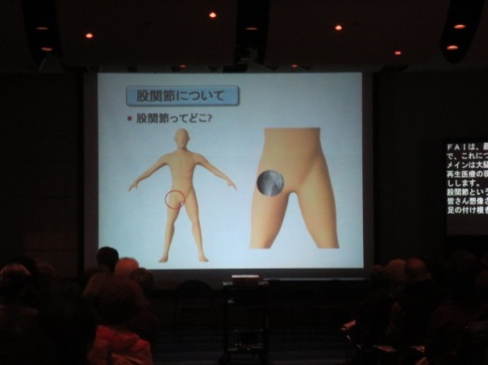
最初に股関節の構造となぜ負担がかかりやすいのかについて3D-CT画像を使ってわかりやすく解説。次に股関節の代表的な病気、変形性股関節症、FAI（大腿骨と臼蓋との骨同士が股関節を曲げた時にぶつかってしまう。大腿骨の頸部のくびれが少ないことによるが原因はよくわかっていない）、特発性大腿骨頭壊死症について症状、病気の段階と治療法についてそれぞれ説明しました。
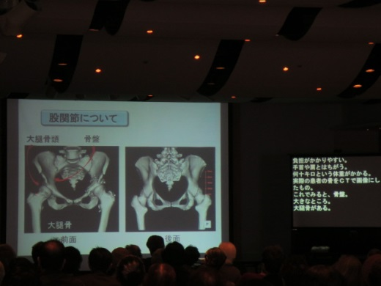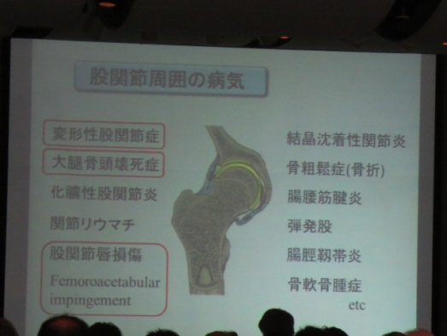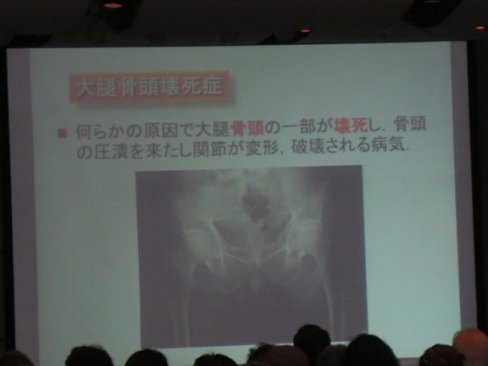
特発性大腿骨頭壊死症の新しい治療法の骨髄単核球移植を紹介しました。さらにES細胞の話。iPS細胞が、骨や軟骨の病気の治療に使われる時に解決しなければならない課題が主に二つある、不純物が与える影響と細胞が無制限に増えてしまう危険性である、というお話でした。
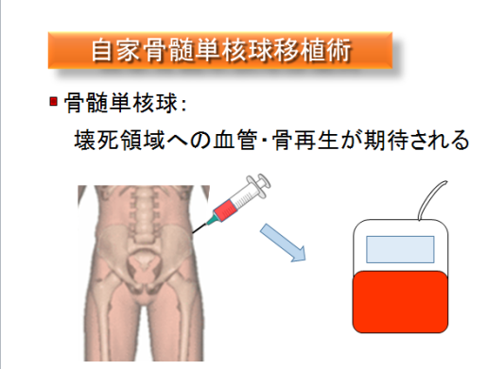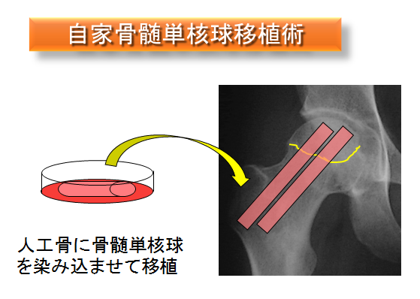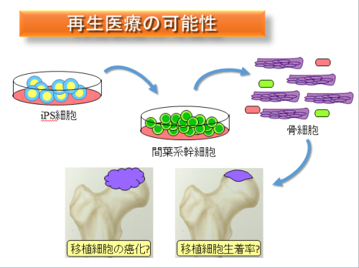

ロコモチャレンジ推進協議会から提供を受けた「ロコモティブ・シンドローム」のパンフレットはロコモって何？から、ロコチェック、運動療法のやり方までわかりやすく見やすいもので、来場された方から「足腰の悪い人はいっぱいいる。知り合いにもあげたいので、余分にください」と言っていただくほど好評でした。 会場受付で「難病、小児慢性疾患、長期慢性疾患の総合的対策を求める国会請願署名」を呼びかけましたところ、大勢の方にご協力頂き、126筆あつまりました。皆様、ありがとうございました。
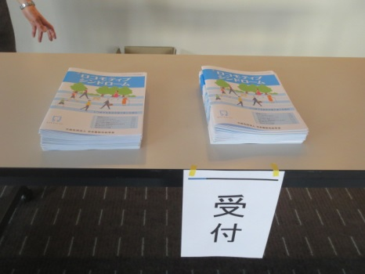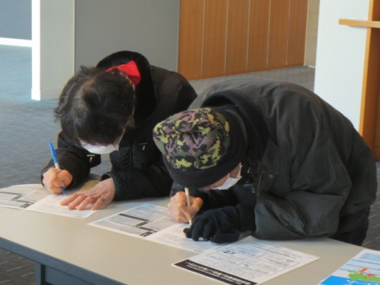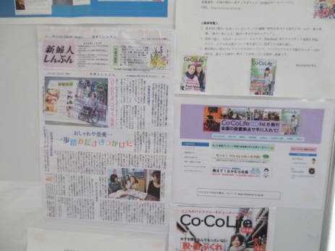
Coco Life 女子部は「バリアフリーという言葉がいらない社会」を合言葉に、障害を持つ若い女性がオシャレでも、食べ歩きでもなんでもいい、一歩踏み出すきっかけを作るのが目的です。全国の拠点で無料配布しています。今回のイベントで、見本誌を置いて新規スポットを募集したところ、早速、市内の事業所から設置の申し込みがありましたヽ(´▽｀)/。
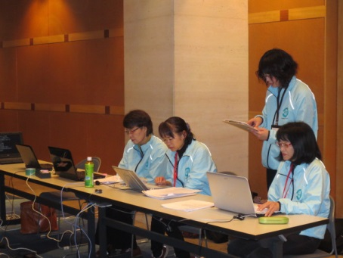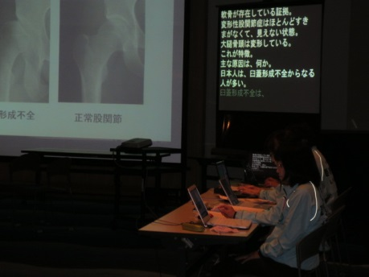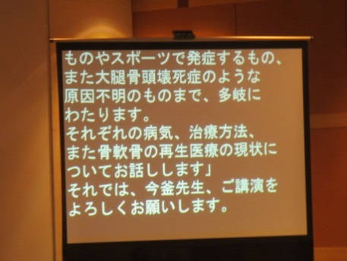
今回は初めての試みで、要約筆記しものせきから4人のメンバーの方を派遣していただきました。長時間にわたって聴覚障害者のためにボランティアで要約筆記をしていただきました。（メインのスクリーンの隣に字幕表示されているのが口演内容の要旨をを文字化した要約筆記です。）要約筆記下関の皆さん、ご協力ありがとうございました。

今回のコンサートには多くのボランティアの方にお世話になりました。下関市民活動センターでお知らせを見たとのことで、一般の方や学生さんから6名、ポスターやチラシを見た方から4名、その他6名、総計16名の方にご支援いただきました。小野田リコーダーアンサンブル、下関リコーダーアンサンブルの7名のメンバーの方々、要約筆記しものせきの4名の通訳者の方々も全てボランティアで引き受けてくださいました。全部で27名の皆さんに支えられてミニコンサートと市民公開講座は無事、とり行うことができました。また、下関市の市報掲載をはじめ、広報にご協力いただいた数多くのメディア、市民活動センター、公共施設、市民団体のおかげで、おれんじの会始まって以来の参加者動員数となりました。今年（平成25年）の漢字は「輪」に決まりましたが、今回の企画でまさに人の輪を実感しました。
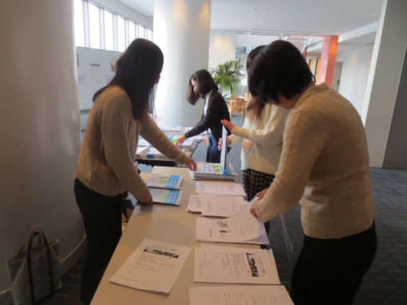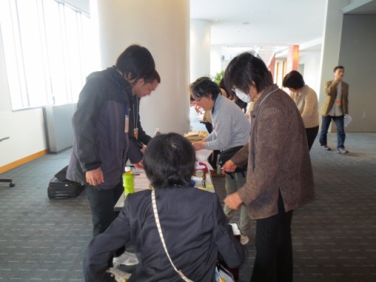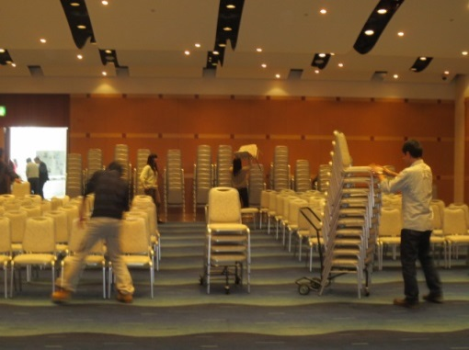
最後に、市民公開講座「股関節の痛みと最新治療～再生医療の可能性～」ポスターの原画を書いてくれたアーティスト、信藤春奈（のぶとう はるな）さんを紹介します。東京在住の彼女は難病（シャルコー・マリー・トゥ―ス病）のために手足が不自由ですが、力強く躍動感にあふれた、人間の本質を表出しようとするモチーフを数多く描いています。「股関節をテーマに描いてほしい」というリクエストに応えて書き下ろしてくれたのが青を基調とした顔の画です。あまりの迫力に、公民館にたまたま来ていた子供が見て泣き出したというエピソードがあるくらいです。
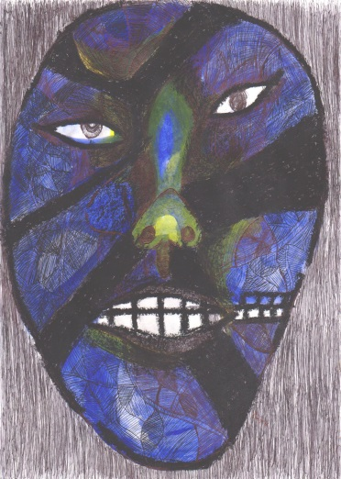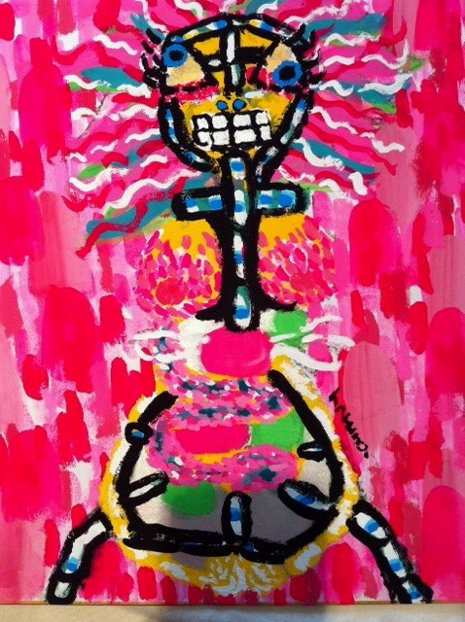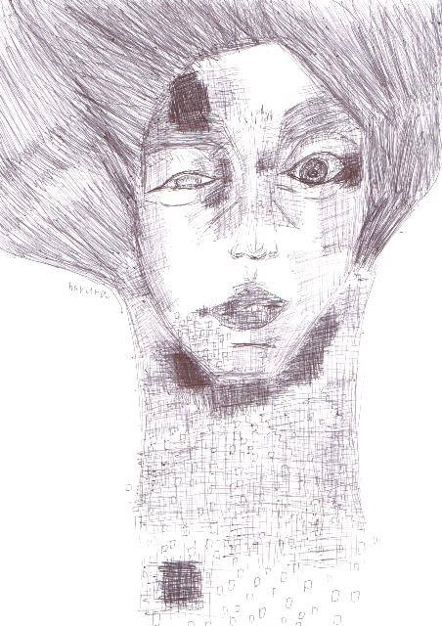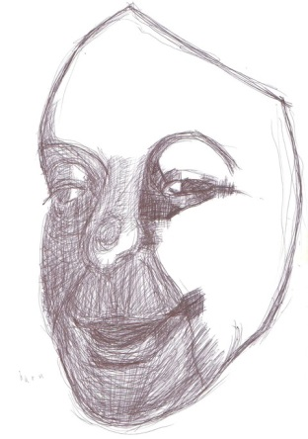

市民公開講座「股関節の痛みと最新治療～再生医療の可能性～」の講演内容について、資料をご希望の方には送料実費で録音音声ファイル、配布資料、録画DVDをお送りします。おれんじの会事務局までご連絡ください。

お知らせ
おれんじの会事務局の電話番号が変更になります。
℡・FAX 083-256-0070（12月25日より） 携帯電話（渡邉）080-8865-7202→090-5551-9557
住所等には変更はありません。
おれんじの会（山口県特発性大腿骨頭壊死症友の会）
代表世話人 渡邉利絵
〒751-0872
山口県下関市秋根南町1丁目3番1 エバーグリーン新下関1102
Email yorangeion@yahoo.co.jp
おれんじの会公式ブログURL http://blog.canpan.info/orange083/

【難病医療制度改革案について；患者にとって負担可能な制度となるのか？】
今年は社会保障プログラム法案で、医療分野でも患者自己負担の大幅な見直しが行われました。難病医療制度に関しては、約40年ぶりの大幅な改正で対象疾患を現行の56から約300に拡大するとともに自己負担率と世帯の所得階層別の上限額の見直しで、自己負担が低所得者にも課せられることになります。これまでの「生計中心者」の上限額を半減する措置は廃止されます。重症者の自己負担0も廃止、他の患者と同様に自己負担が発生します（人工呼吸器等を装着した超重症者は所得に関係なく月1,000円）上限額は月3万円（年収810万円以上）で、高額かつ長期の場合は月20,000円までにとどめるという改正案が提出されました；2013年12月13日現在）。現在すでにと特定疾患医療受給者証を持っている人については、経過措置として向こう3年間その半分にするということです。法案は来年度通常国会に提出され、2015年1月1日施行を目指すそうです。第35回難病対策委員会資料は厚生労働省ホームページに掲載されています。http://www.mhlw.go.jp/stf/shingi/0000032097.html
難病でありながら制度の適応から漏れてしまう「タニマ―（=制度の谷間でなんら医療費自己負担軽減措置の恩恵を受けられない人）」をなくしてほしいという願いは誰もが納得できるものです。公平かつ持続可能な医療費助成制度のためには、ある程度の自己負担増加は受け入れざるを得ないとは思いますが、難病医療に関しては所得のそう多くない階層を細分化して、そこからまんべんなく自己負担を徴収する「難病患者が難病患者を支える」制度に見えます。また、人工呼吸器装着患者からも月1,000円というのは、医療費無料はどこにもなくなったのだという、一つの時代の区切りを示す象徴的な出来事と言えます。第4回の難病慢性疾患フォーラムで、ある患者さんが訴えた言葉を引用すると、すべての難病患者の医療費負担の軽減をはかるには「小さなパイを大勢で奪い合うのではなく、パイを大きく」しなければ解決できないと思われます。

【医学文献のコーナーは今回はお休みします。次号をお待ちください。】
【編集後記】12月8日のミニコンサートでは、可愛いサンタクロースのおかげでクリスマスを先取りして、ほのぼのとした気持ちになりました。さて、医療講演の講師のそばに、ちょこんと座っている猫のぬいぐるみにお気づきになられましたでしょうか？山口大学のマスコットキャラクター「ヤマミィ」です。山口大学付属病院の外来には大きなクリスマスツリーと一緒に特大サイズのヤマミィも登場しました。私はクリスチャンではありませんが、行く年を惜しみつつ来年への期待を込めて、クリスマスを祝おうと思います。そういえば先日、こんなささやかな幸せがありました。ゆで卵に、黄身が2個入っていました(^^♪ （渡邉）

